浏览器兼容性视图设置操作说明

研究生系统由于兼容性问题，系统部分功能无法在目前一些浏览器中无法正常显示和使用。所以建议使用IE浏览器、360安全浏览器、搜狗浏览器来访问使用研究生系统，并且开启兼容模式，开启兼容模式方法如下。
注意：由于360安全浏览器、搜狗浏览器会受到IE浏览器兼容设置的影响，所以不论使用上述哪一种浏览器访问系统，在使用前都需要对IE浏览器设置兼容模式。

IE浏览器兼容性设置：
首先我们打开IE浏览器，输入研究生系统网址进入研究生系统首页，如下图所示：
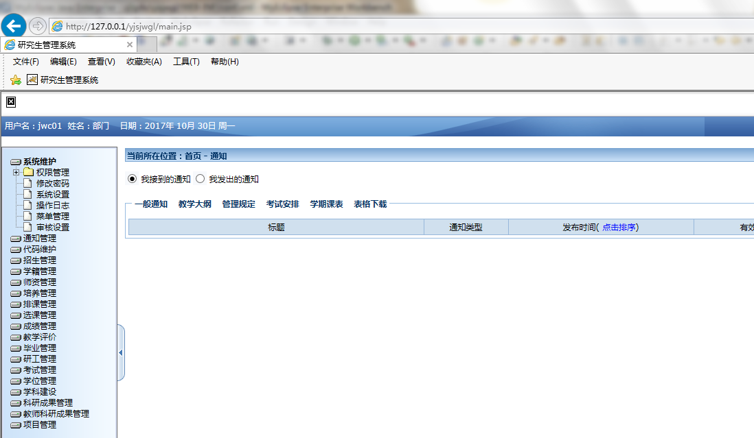

接着如果没有找到下图红框中的菜单栏，我们可以点击键盘上的Alt按键调出菜单栏，出现下面的界面
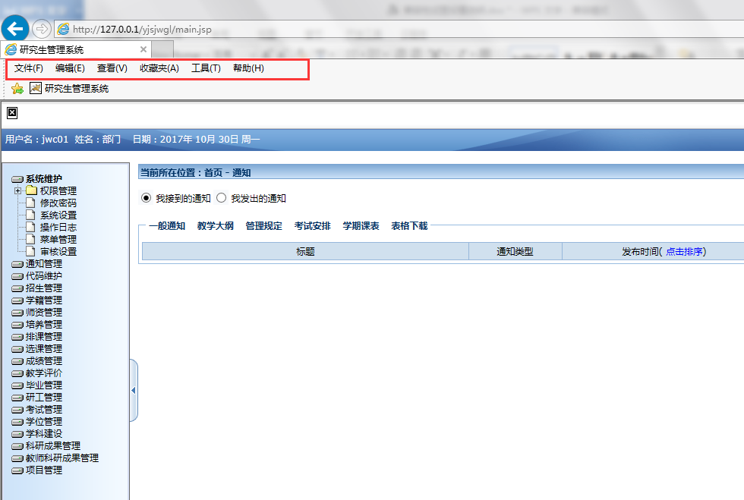

在这里我们点击工具——兼容性视图设置（B）

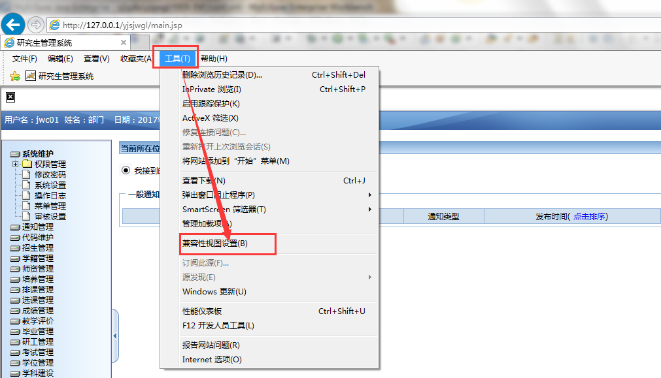

弹出下面的界面，单击“添加”将我们当前正在访问的研究生系统网站IP添加到兼容性网站列表中，并将在兼容性视图中显示Internet站点（I）和使用microsoft兼容性列表（U）前面的方框打上勾，这样就完成了。

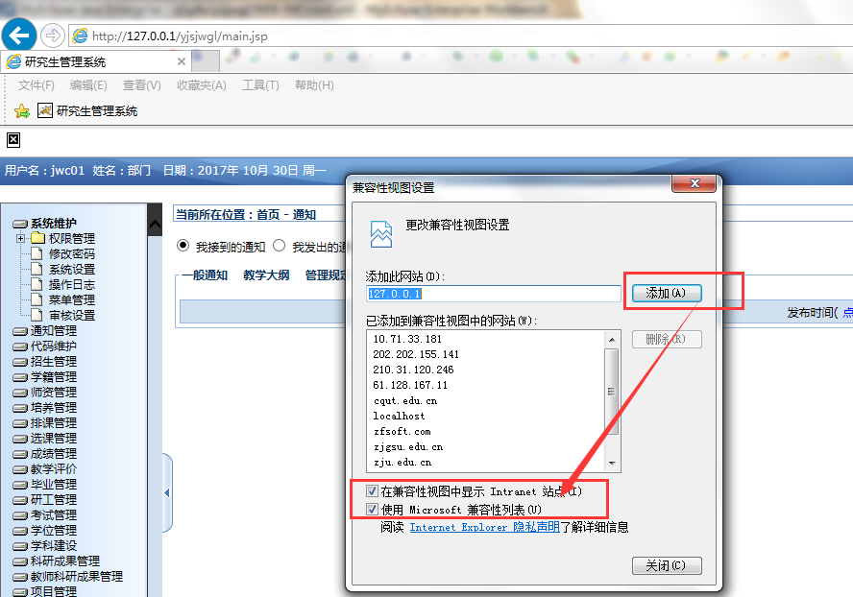

在IE浏览器兼容性设置完成后，如果使用360浏览器或者搜狗浏览器来访问研究生系统。还需设置下360浏览器或者搜狗浏览器的兼容性。
如果是360浏览器可以单击右上角图标切换兼容性试图：
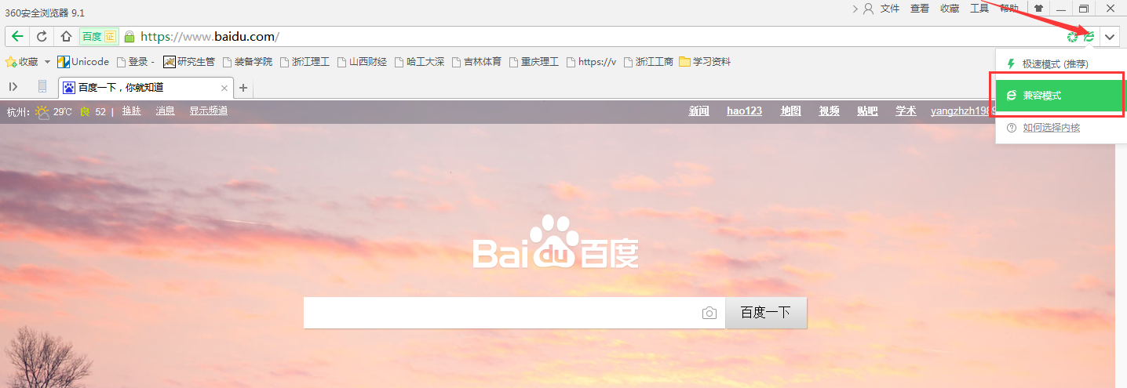

如果是搜狗浏览器的话可以单击工具，点击“切换到兼容模式”。
